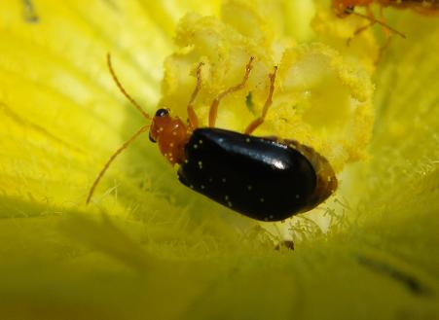
黑守瓜
科 別：鞘翅目金花蟲科
拉丁學名：Aulacophora lewisii Baly, 1866
英 文 名：
四縣腔名：烏掌瓜蛄(vú zòng guá gú)
海陸腔名：烏掌瓜蛄(vù zhóng guà gù)
六堆地區名：烏掌瓜蛄(vú zòng guá gú)

